Прививка от гриппа детям

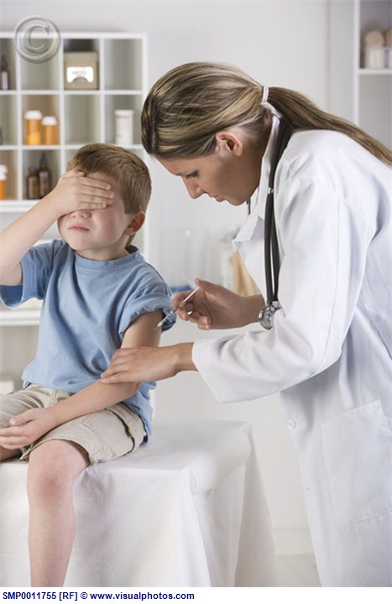
Все о прививках от гриппа детям. Мнения о прививках от гриппа детям можно услышать кардинально разные. У кого-то ребенок после вакцинации всю осень и зиму ходил здоровым, когда все его друзья-товарищи до детсаду болели дома под пятью одеялами, у кого-то – наоборот.
Давайте вместе попробуем разобраться, зачем нужны и эффективны ли прививки от гриппа детям.

– Как «работает» прививка от гриппа?
– После введения вакцины от гриппа ребенку через некоторое время образуются антитела против тех вирусов гриппа, которые представлены в этой вакцине. Если ребенок младше 9 лет и вакцинируется первый раз, то ему нужно сделать две вакцинации с интервалом в месяц – для того, чтобы иммунитет был полноценным. Если же вакцинация проводится второй раз (то есть прививка любой другой вакциной от гриппа была произведена в прежние годы) или же если вакцинируется ребенок старше 9 лет или взрослый, то повторная процедура не нужна.

– Эффективна ли прививка от гриппа детям?
– Эффективность вакцинации составляет 70–90%, это доказано и клиническими наблюдениями (пациенты не заболевают), и появлением специфических антител против гриппа, которые обнаруживаются при исследованиях у уже привитых пациентов.
Термин «грипп» произошел от французского gripper (хватать, ловить, схватывать). Данное название выражает внезапность, быстроту развития признаков заболевания, а также его вирусный характер – человек его «схватывает», «ловит».
Группой риска по заболеванию гриппом считаются школьники, дети, посещающие детский сад, ведь нахождение большого количества людей в замкнутом пространстве вызывает появление очагов эпидемий гриппа.
Итак, у ребенка появились первые симптомы недомогания. Не стоит паниковать, возможно это не грипп, а простая простуда.
Основным отличием гриппа от ОРВИ на начальном этапе развития является острое обострение недомогания. Ребенок в течение одного - двух часов превращается из непоседливого и жизнерадостного, в сонного и аморфного. При ОРВИ данный процесс происходит постепенно и на протяжении суток и более.
В стадии развития заболевания также есть большие развития. Грипп вызывает температуру в 39-40°С, в отличии от максимальных 38,5°С при ОРВИ. Быстрое нарастание озноба, головной боли, дискомфорта мышц и суставов также являются признаками гриппа.
При ОРВИ умеренный кашель ребенка с самого начала заболевания заставит родителей вздохнуть спокойно, в отличие от возникшего на вторые сутки, но очень острого и мучительного при гриппе. Основным отличием гриппа от простуды является отсутствие чихания. Один из самых неприятных периодов гриппа у детей является выздоровление. После ОРВИ ребенок практически не чувствует дискомфорта, в отличие от последствий перенесенного гриппа, способных на протяжении двух-трех недель доставлять головную боль, бессонницу, слабость и повышенную утомляемость.

– Можно ли делать прививку от гриппа детям в сочетании с другими прививками?
– Да, прививка от гриппа сочетается со всеми известными вакцинами. Даже если ребенок склонен к частым заболеваниям лор-органов, вирусным инфекциям, то возможно проведение совместной вакцинации против гриппа и пневмококонной инфекции.

– Если ребенку сделали прививку от гриппа, а в семье кто-то заболел гриппом, предотвратит ли прививка болезнь?
– Как правило, предотвращает. В практике часты случаи, когда непривитые взрослые заболевали, а привитые дети нет, даже несмотря на контакт с ними.

– Часты ли случаи заболевания детей гриппом после прививки от него?
– Достаточно редки. Ребенок может заболеть гриппом, если вакцинация сделана поздно, уже во время эпидемической заболеваемости гриппа. В этот период еще не успел развиться иммунитет, поэтому болезнь может застать врасплох.
Непрерывное совершенствование вакцин от гриппа
Более чем полувековой опыт использования вакцин против гриппа дал возможность тщательно проанализировать их и с каждым годом совершенствовать.
Изменчивость вируса заставляет ученых ежегодно проводить анализ циркулирующего на данный момент вида возбудителя и исходя из этого определять состав вакцины, которая будет применена. То есть вакцина, актуальная в данном сезоне, в следующем году не применяется. Именно с такой целью и была создана система международного наблюдения за изменчивостью вируса. Проблема заключается в том, что невозможно абсолютно точно предсказать, какой штамм вируса вызовет эпидемию в конкретном году. По статистике, прививка существенно уменьшает шансы заболеть гриппом (хотя не может защитить от гриппа со стопроцентной гарантией).

– Как часто делают прививки от гриппа детям? И в какое время?
– Ежегодно, в сентябре-октябре, потому что вирус гриппа мутирует и в соответствии с этим меняются рекомендации Всемирной организации здравоохранения по антигенному составу прививки. Как правило, каждый год вакцина и антигенный состав меняются.

– В каких случаях родители могут отказаться от прививки от гриппа? Как часто это происходит?
– Современное действующее законодательство, в частности Закон о вакцинопрофилактике, предусматривает отказ родителей от любой прививки, в том числе и от гриппа. В практике от прививки против гриппа родители отказываются нечасто, поскольку вакцина от гриппа по сравнению с вакцинами от других заболеваний наименее реактогенная. Реакция на прививку от гриппа у детей крайне редка, и появляется в том случае, если есть выраженная аллергия к белку куриного яйца.

– Есть ли побочные воздействия на организм детей прививок от гриппа?
– Побочных воздействий на детский организм не выявлено. Переносимость хорошая и прививки современными вакцинами – это сочетание высокой эффективности и минимальной реактогенности.

– Насколько эффективна вакцина от гриппа детям в детских садах? Сильно отличается от той, которую делают в медицинских учреждениях за отдельную плату?
– Вакцинация одинаково эффективна. Многое зависит от детского сада: в государственных детских садах вакцинация проводится бесплатно. Необходимо также отметить, что при проведении любой вакцинации, плановой и внеплановой, медицинский персонал детского сада должен получить разрешение родителей в письменной или устной форме. То есть родители о вакцинации должны быть обязательно предупреждены.

– Существуют ли противопоказания к вакцинации от гриппа детям? В каких случаях ребенку НЕЛЬЗЯ делать прививку от гриппа?
–Таких противопоказаний два. Первое – это обострение острых хронических заболеваний. К примеру, нельзя делать ребенку прививку от гриппа, если он болен острым заболеванием, будь это ОРЗ или обострение хронического заболевания. Второе противопоказание мы уже затронули в предыдущем вопросе – это выраженная аллергия к белку куриного яйца, поскольку вакцина изготавливается на эмбрионах куриных яиц.

– С какого возраста можно делать прививку от гриппа детям?
– Прививку от гриппа рекомендуется делать детям с шести месяцев.

– Какие вакцины используют? В чем их различия? Могут ли родители в детском саду сами выбрать вакцину?
– Все зависит от конкретного детского сада, какие условия они предоставляют. Зачастую наряду с бесплатной вакцинаций предлагают вакцины других производителей за дополнительные деньги. Существует несколько видов вакцин. Вакцины второго поколения, сплит-вакцины, содержат в составе наряду с поверхностными антигенами гриппа и матриксный антиген. За счет его присутствия создается дополнительный иммунитет, но по статистике на такие вакцины бывают чаще реакции, хотя они в любом случае весьма незначительные. На российском рынке существуют следующие сплит-вакцины: «Бигривак», «Ваксигрипп», «Флюарикс». Вакцины третьего поколения содержат только поверхностный антиген. К ним относятся: «Агриппал», «Инфлювак» и «Гриппол». И те, и другие одинаково эффективны.
Необходимо отметить, что все перечисленные препараты незначительно отличаются между собой. Вакцины приготовляются в соответствии с рекомендациями ВОЗ.

